６．海外インターネットアンケート調査（米・英・豪・仏・独）

# ６－１．調査の概要

## ①調査の目的

・大阪の海外プロモーションに向けた基礎情報として、欧米豪の主要国の方を対象に「大阪」の認知度やイメージ、各種観光資源への関心度などを把握することを目的に調査を実施した。

## ②調査の実施概要

●調査対象

・「日本をよく知っている」「日本を知っている」と回答した米•英•豪•仏•独在住者

●調査方法

・方法　ウェブ調査会社（GMOリサーチ）を活用した海外モニター調査

・言語　3言語対応（英語•フランス語•ドイツ語）

●調査期間

・2020年1月23日～1月30日

●調査項目

・日本の地域と大阪の認知度及び訪問経験の実態（訪問経験の有無、訪問理由、訪問時の旅券の手配方法、大阪を選ばなかった理由）

・大阪を知った手段、大阪のイメージ　※大阪を知っている者のみ対象

・大阪訪問経験者の実態（訪問回数、満足度、推奨度）

・大阪の観光資源への認知度及び関心度（観光コンテンツ、体験コンテンツ）

・海外旅行の際の情報入手手段（旅行前、旅行中）

・大阪への来訪意向及び理由

●集計方法

・本調査は、回答者の「国別」でクロス集計•分析を行うとともに、「国別*性別」「国別*年齢別」、「国別*日本訪問経験別[1]」「国別*収入」の4軸としてクロス集計•分析する。

・自由回答において、記述内容を16グループ[2]で整理し、共起ネットワーク[3]で関係性を示す。

③回収結果

・回収件数　1,203件（目標件数　1,000件）

|  |  |  |  |  |  |  |
| --- | --- | --- | --- | --- | --- | --- |
| 対象国 | アメリカ | イギリス | オーストラリア | フランス | ドイツ | 全体 |
| 目標件数 | 200件 | 200件 | 200件 | 200件 | 200件 | 1,000件 |
| 回収件数 | 247件 | 239件 | 239件 | 242件 | 236件 | 1,203件 |
| 達成率 | 123.5％ | 119.5％ | 119.5％ | 121.0％ | 118.0％ | 120.3％ |

# ６－2．調査結果のポイント

○約6割が大阪のことを知っており、知った手段はテレビが約6割

・今回回答者は「日本を知っている欧米豪の在住者」を対象としているが、回答者の約64％が「大阪をよく知っている・知っている」と回答するなど、主要府県の中でも東京と広島に次ぐ第3位の知名度を有する。

・大阪のことを知った手段は、「テレビ」が約61％と圧倒的であり、次いで「Website」「本•雑誌」などが上位を占める。

○大阪を知っている者の約2割は大阪訪問経験あり、約7割は訪問していないがしてみたい

・「大阪をよく知っている・知っている」者のうち、約17％が大阪に「大阪に行ったことがある」と回答している。中でも、オーストラリアでは約28％が「大阪に行ったことがある」と回答している一方、相対的に大阪の認知度が高いドイツでは「大阪に行ったことがある」は10％未満に留まる。

・また、約66％が「大阪に行ったことがないが行ってみたい」との意向を示すなど、訪問意向は高い。しかし、ドイツでは「行ったことがないし、行ってみたいと思わない」が30％近く占めるなど訪問経験と同様に訪問意向は高くない。

○日本訪問の理由は「名所旧跡や観光施設の見学」が約7割、大阪を選ばなかった理由は「日本には他に行きたい場所があり、大阪に行く時間が取れなかった」が約4割

・日本を訪問したことのある者の訪問理由は、「名所旧跡や観光施設の見学」「歴史・伝統文化の体験」「和食・日本酒を楽しむ」などが60％以上を占める。中でも、アメリカでは「和食・日本酒を楽しむ」ことへの意向が多いのに対して、フランスとドイツでは相対的に少ないなどの特徴がある。

・訪日経験があるにも拘わらず大阪を訪問したことがない者の理由については、最も多いのは「日本には他に行きたい場所があり、大阪に行く時間が取れなかった」、次いで「大阪の観光に関する情報が少ない」「魅力をあまり感じない」などである。

・旅券等の手配方法は、「航空券とホテル等がセットになった個人旅行向けパッケージ商品」「航空券やホテル等を個別に手配」などが30％以上を占める。

○大阪のイメージは「歴史文化が豊富なまち」が約7割

・大阪のイメージで最も多いのは、「歴史文化が豊富なまち」の約67％、次いで「食べ物が美味しいまち」「人情味に溢れた温かいまち」などである。

○リピート客が全体の約5割。9割が満足、推奨度も高得点

・大阪の訪問回数は、「1回のみ」が約47％、同様に「2～4回」も約43％に上るなど、少なくない者がリピーターとして大阪を訪れている。

・大阪の満足度は、約64％が「たいへん満足」、約34％が「満足」に上り、合わせて約98％が満足している。

・大阪の推奨度（11段階評価）は、約40％が「10点」、約17％が「9点」、約25％が「8点」と、約81％高得点を付けている。推奨度平均値は8.2点である。

○大阪の観光資源の認知度は約2～3割。いずれも関心度は高い

・大阪の主要な観光コンテンツに関する認知度については、「あてはまるものはない」が約35％と最も多く、個々のコンテンツでも目立った差が見られない。しかしながら、いずれの観光コンテンツの関心度も60％前後に上るなど、認知度に比べて高い関心度が得られている。

・同様に主要な体験コンテンツの認知度についても同様に、「あてはまるものはない」が約33％に上るが、「伝統芸能・文化（落語・漫才・相撲等）」が約36％、「遊園地（ひらかたパーク・USJ」が約30％など、上位を示す。関心度では、「リバークルーズ・水上バス」が約61％に上るほか、他のコンテンツもおおむね50％以上の関心を得ている。

〇海外旅行の情報入手は旅行前・旅行中とも電子媒体と紙媒体の双方を活用

・海外旅行前の情報入手手段として重視されているのは、電子媒体と紙媒体の双方である。全体を通じて重宝されているのは「インターネット検索」が約48％であるが、収集したい情報によって異なるツールを活用している傾向が見られる。

・観光スポットでは「テレビ番組」が約45％、宿泊では「宿泊予約サイト」が約41％、食事の場所、活動•体験コンテンツ、移動場所ではいずれも約30％が「旅行ガイドブック」を利用している。

・海外旅行中の情報入手手段でも電子媒体と紙媒体の双方が重視されている。すべての情報種類において、「インターネット検索」が約49％を占めているが、「持参したガイドブック」「観光案内所」の利用も多い。

〇大阪への来訪意向は約9割

・今後の来訪については、「是非行ってみたい」「機会があれば行ってみたい」合わせて約89％に上り、たくさんの潜在的な来阪予備軍が欧米豪各国に存在していると言える。

# ６－3．調査の結果

## ①日本や日本の地域への認知度及び訪問経験（問1、SA）

①-１日本や日本の地域への認知度（問１－１、ＳＡ）

【全体】

・大阪を「よく知っている」（約12％）と「知っている」（約52％）を合わせて、約64％の回答者が大阪のことを知っている。日本の主要府県の中では、東京と広島に次ぐ認知度を有している。

【国別】

・ドイツは大阪を「知っている」割合が約75％で、他国に比べて大阪の認知度が一番高い。

・イギリスは大阪を「知らない」割合が約46％で、その他の4ヶ国より認知度が低い。



①-2日本や日本の地域への訪問経験（問１－2、ＳＡ）

【全体】

・日本への訪問経験については、大阪に「行ったことがある」が約17％で、東京（約26％）、京都（約18％）、山梨・静岡（約18％）に次いで4位となっている。

【国別】

・オーストラリアは大阪に「行ったことがある」が約28％で、相対的に高い。

・ドイツは大阪に「行ったことがある」が約6％で、大阪の認知度が高いにもかかわらず、他国よりも訪問者の割合が低い。また、「行ったことは無いし、行ってみたいと思わない」が約26％に上るなど、大阪への訪問意向が低い。



## ②日本訪問経験者の訪問した理由（問2、ＭＡ）

【全体】

・日本を訪問した理由について、「名所旧跡や観光施設の見学」が約74％で最も高く、次いで「和食・日本酒を楽しむため」「歴史・伝統文化の体験」がいずれも約62％を占めている。

【国別】

・アメリカは「和食・日本酒を楽しむため」が約72％で、他国と比べて一番多い。

・一方、フランスとドイツは「和食・日本酒を楽しむため」が約45％前後とやや少ない。



## ③日本訪問経験者の旅券等の手配方法（問３、ＳＡ）

【全体】

・旅券等の手配方法について、「航空券とホテル等がセットになった個人旅行向けパッケージ商品」が約35％で最も多く、続いて「航空券やホテル等を個別に手配」が約32％である。

【国別】

・フランスは「旅行会社等が企画する団体ツアー」が約41％と相対的に多い。

・イギリスでは「航空券とホテルがセットになった個人旅行向けパッケージ商品」が約43％と相対的に多いのに対して、ドイツでは「航空券とホテル等がセットになった個人旅行向けパッケージ商品」が約24％で少ない。

・オーストラリアの「航空券やホテル等を個別に手配」が約46％で、相対的に多い。



## ④大阪のことを知った手段（問４、MA、大阪のことを知った者対象[4]）

【全体】

・大阪のことを知った手段として、「テレビ」が約61％で最も多く、続いて「Website」が約39％、「本•雑誌」が約35％を占めている。

【国別】

・アメリカはほとんどの項目は全体より高いが、特に「テレビ」「本•雑誌」「Website」が相対的に多い。

・オーストラリアは「テレビ」が低調だが、「Website」「家族•友人•知人の紹介」が相対的に多い。



## ⑤日本訪問経験あるかつ大阪を知っているものの、大阪に行ったことがない理由（問５、MA）

【全体】

・大阪に行ったことがない理由について、「日本には他に行きたい場所があり、大阪に行く時間が取れなかった」が約39％で最も多い。

・また「大阪の観光に関する情報が少ない」「大阪の観光としての魅力をあまり感じない」がいずれも約20％を占める。

【国別】

・ドイツは「日本には他に行きたい場所があり、大阪に行く時間が取れなかった」が約57％、フランスも同様に約45％に上る。

・オーストラリアは「特段の理由はない」が約36％、イギリスは「ツアーの訪問先に入っていなかった」が約28％など相対的に多い。



## ⑥大阪を知っている人の「大阪のイメージ」（問６、ＭＡ）

【全体】

・大阪のイメージについて、「歴史文化が豊富なまち」が約67％で最も多く、次いで「食べ物が美味しいまち」が約47％、「人情味に溢れた温かいまち」が約39％となっている。

【国別】

・アメリカは多くの項目でポイントが高く、「歴史文化が豊富な街」が約73％、「食べ物が美味しいまち」が約60％、「アミューズメント、エンターテイメント都市」が約48％などで上位を占める。

・一方、ドイツはほとんどの項目でポイントが低い。



【大阪への訪問経験別】

・全体では、ほとんどの項目（「その他」を除く）において、大阪訪問経験者の方が大阪のイメージを強く有しており、特に「食べ物が美味しいまち」「アミューズメント、エンターテイメント都市」「京都・奈良・高野山に日帰りアクセスが便利な都市」などは、訪問未経験者に比べて20ポイント前後の差が見られる。

・イギリスでは、「人情味に溢れた温かいまち」「商業・経済都市」とのイメージが訪問未経験者にて強く、その差は約10ポイント見られる。

・ドイツでは、「食べ物が美味しいまち」とのイメージが訪問経験者にて強く、その差は約34ポイントも見られる。また、「商業・経済都市」とのイメージも訪問経験者にて強く、その差は約28ポイントも見られる。



## ⑦大阪に行ったことある人の訪問回数（問７、SA）

【全体】

・大阪の訪問回数について、「1回のみ」が約47％だが、複数回以上訪問されているリピーターが過半数を占める。

【国別】

・アメリカは、「2～4回」が約48％、「10回以上」も約10％で、他国に比べてヘビーリピーターが存在する。また、イギリスも「2～4回」が約59％、フランスも同様に約50％を占める。

・一方、大阪への訪問者が一番多いオーストラリアは、「1回のみ」が約71％で、「2～4回」のリピーターが約24％と全体よりかなり少ない。



## ⑧大阪に行ったことある人の大阪旅行の満足度（問8、ＳＡ）

【全体】

・大阪旅行の満足度について、「たいへん満足」が約64％で、「満足」が約34％、合わせて約98％に上る。大阪旅行について、「不満」や「たいへん不満」は存在していない。

【国別】

・アメリカは、「たいへん満足」が約72％で非常に多い。一方、イギリスは「満足」が約44％と、相対的に満足度が低い様子が伺える。



## ⑨大阪に行ったことある人の大阪旅行の推奨度（問９、ＳＡ）

【全体】

・大阪旅行の推奨度について、満点の「10点」が約40％で最も多く、「9点」の約17％や「8点」の約25％とあわせると、約81％を占める。推奨平均値は8.2点となる。

【国別】

・アメリカは「10点」が過半数占めており、推奨平均値が8.8点で他国に比べて一番高い結果となっている。



## ⑩大阪旅行の満足度及び推奨度の理由（問10、FA／n=119）

|  |  |
| --- | --- |
| ●大阪旅行の全体の良さ／楽しさ（52人） | ・楽しかった（47人）  ・すごく良い旅先で、是非他の人に同じ体験をして欲しい（5人） |
| ●大阪の歴史文化の良さ（27人） | ・文化が豊富で素晴らしい（24人）  ・伝統と現代が交わっていて見事（3人）  ・活気のある文化（1人） |
| ●大阪の人の良さ（20人） | ・人々がフレンドリー（18人）  ・謙虚で礼儀正しい（2人）  ・人種差別がある（2人） |
| ●大阪街や景観や景色の良さ（14人） | ・大阪は美しい場所（11人）  ・景色が美しい（3人）  ・ぶらぶら歩きまわるのに良い場所（1人）  ・とても綺麗な場所ですが、改善の余地もあると思います（1人） |
| ●大阪の食べ物の良さ（14人） | ・食べ物が美味しい／素晴らしい（13人）  ・健康的な食事（1人）  ・料理がファンタスティック（1人） |
| ●大阪での体験の良さ（4人） | ・ユニックでエキサイティングな体験が出来た（3人）  ・相撲を見に行った（1人） |
| ●他の都市に比べた時、大阪の物価の安さ、過ごしやすさ（2人） | - |
| ●大阪の交通の利便性（1人） | - |

## ⑪大阪の観光コンテンツへの認知度及び関心度（問11、MA）

⑪-1大阪の観光コンテンツへの認知度

【全体】

・最も回答の多かったのは「あてはまるものはない」で35％に上る。一番認知度の高い「お城（大阪城等）」の約31％から最も低い「伝統技術（堺打ち刃物等）」の約22％まで、観光コンテンツの認知度に目立った有意差は見られない。

【国別】

・アメリカ、イギリス、オーストラリア、ドイツの4か国は、全体的な傾向と大きな差がみられない。

・フランスは、「お城（大阪城等）」の約36％、「川辺の景観（水都）」の約31％、「公園・自然（万博記念公園・箕面大滝等）」の約31％などで、わずかだが高いポイントが得られている。

【性別*年齢別】

・性別*年齢別では、20歳代の男性と女性ともに、他の年代より大阪の観光コンテンツに対する認知度が高い様子がうかがえる。

・20歳～29歳の男性は、「お城（大阪城等）」を約48％が認知しており、全体を約17ポイント上回る。次いで、「水辺の景観（水都）」「公園・自然（万博記念公園・箕面大滝等）」がいずれも約39％となっており、全体より相対的に多い。

・20歳～29歳の女性は、「繁華街（新世界等）」を約35％が認知しており、他の年代より多い。一方、50歳以上の女性は「あてはまるものはない」が過半数を占めている。



【日本への訪問経験別】

・全体では、日本の訪問経験者の方が訪問未経験者よりも、大阪の観光コンテンツへの認知度が高い。

・イギリスの訪問経験者は、「お城（大阪城等）」が約66％、「水辺の景観（水都）」が約52％と認知度が突出して高い。

・ドイツの訪問経験者は、全てのコンテンツで全体より高いが、特に「繁華街（新世界等）」が約64％、「お城（大阪城等）」が約62％、「神社仏閣（今宮戎・四天王寺等）」が約55％で、相対的に多い。



⑪-2大阪の観光コンテンツへの関心度

【全体】

・いずれの観光コンテンツも関心度が約60％前後となっており、コンテンツごとの差はあまり見られない。前問の認知度に比べて、高い関心度が得られている。

【国別】

・国別には大きな傾向の違いが見られないが、ドイツは全体的に低調な傾向が見受けられる。



【性別*年齢別】

・性別*年齢別では、大阪の観光コンテンツへの関心度の差はあまり見られない。

・中でも、50歳～59歳の男性と女性ともに、「お城（大阪城等）」では約70％の回答者は関心があり、全体を少し上回っている。

・60歳～69歳の女性は「美術館（国際美術館・民族学博物館等）」が約70％で、全体より9ポイント多い。



【日本への訪問経験別】

・全体的にみて、訪問未経験者は大阪の観光コンテンツへの認知度が低いものの、観光コンテンツへの関心度が高い傾向にある。

・アメリカの訪問未経験者は、「お城（大阪城等）」が約79％、「繁華街（新世界等）」と「美術館（国際美術館・民族学博物館等）」はいずれも約74％で相対的に高い。

・イギリスの訪問未経験者は、「お城（大阪城等）」が約80％、「美術館（国際美術館・民族学博物館等）」が約74％と、いずれも全体より約8～9ポイント上回っている。

・ドイツはいずれも全体に比べて関心度が低く、訪問未経験者の「あてはまるものはない」の比率が相対的に高い。



## ⑫大阪の体験コンテンツへの認知度及び関心度（問１2、ＭＡ）

⑫-1大阪の体験コンテンツへの認知度

【全体】

・最も認知度の高い体験コンテンツは、「伝統芸能・文化（落語・漫才・相撲等）」の36％で、次いでUSJなどの「遊園地」の30％などが続く。一方、「あてはまるものはない」も33％と相当数に上る。

【国別】

・アメリカ、イギリス、フランスでは、「伝統芸能・文化（落語・漫才・相撲等）」の認知度が相対的に高い。

・オーストラリア、ドイツでは、「あてはまるものはない」が共に41％を超えるなど、大阪の体験コンテンツへの認知度の低さがうかがえる。



【性別*年齢別】

・20歳～39歳では男女ともに、他の年代よりも大阪の体験コンテンツに関する認知度が高い。

・20歳～29歳の男性では、ほとんどの体験コンテンツで全体を約9ポイント上回っている。特に「伝統芸能・文化（落語・漫才・相撲等）」が約50％で最も多く、全体より14ポイント多い。



【日本への訪問経験別】

・ほとんどの項目で、訪問経験者の方が大阪の体験コンテンツへの認知度が高い。

・訪問未経験者では、「スポーツ観戦・コンサート鑑賞」が約51％に上り、比較的知られている体験コンテンツと見られる。

・フランスの訪問経験者では、「遊園地（ひらかたパーク・USJ等」が約54％で、全体（約44％）より約10ポイント多い。

・ドイツの訪問経験者では、ほとんどのコンテンツで全体より高いが、特に「工場・伝統工芸見学（ビール・カップヌードル等）「リバークルーズ・水上バス」はいずれも約50％を超えるなど相対的に多い。



⑫-2大阪の体験コンテンツへの関心度

【全体】

・最も関心の高い体験コンテンツは「リバークルーズ・水上バス」の約61％で、他のコンテンツもおおむね50％以上の関心を得ている。

【国別】

・全体的な傾向は似通っているものの、「伝統芸能（落語・漫才相撲等）」「工場・伝統工芸見学（ビール・カップヌードル等」はイギリスとオーストラリア、「遊園地（ひらかたパーク・USJ等）」はイギリス、「リバークルーズ・水上バス」はオーストラリア、「大阪グルメ（たこ焼き・串カツ等）」はフランスで関心が比較的高い傾向がみられる。



【性別*年齢別】

・年齢階層では、各項目に大きな差異は見られないものの、性別では、女性が男性よりも体験コンテンツへの関心が高い傾向が見られる。

・50歳～59歳の女性では、「リバークルーズ・水上バス」が約72％、「伝統芸能・文化（落語・漫才・相撲等）」が約65％、他の年代に比べて関心度が相対的に高い傾向がみられる。



【日本への訪問経験別】

・多くの項目で、訪問未経験者の方が体験コンテンツへの関心度が高い傾向がある。

・イギリスとオーストラリアの訪問未経験者は「伝統芸能・文化（落語・漫才・相撲等）」「リバークルーズ・水上バス」では、いずれも約70％前後の関心度を示す。



## ⑬旅行前の情報入手手段（問１3、ＭＡ）

【全体】

・海外旅行前の情報入手手段として、電子媒体と紙媒体の双方が重視されており、対象となる情報の種類によって、活用される情報源が異なる傾向が見られる。

・観光スポットについては、「インターネット検索」約52％、「テレビ番組」約45％、「旅行ガイドブック」約38％。

・宿泊先については、「インターネット検索」約49％、「宿泊予約サイト」約41％、「旅行会社HP」約35％。

・食事の場所については、「インターネット検索」約48％、「旅行ガイドブック」「口コミサイト」いずれも約29％。

・活動•体験コンテンツについては、「インターネット検索」約48％、「旅行ガイドブック」約32％、「現地政府観光局HP」約28％。

・移動手段については、「インターネット検索」約43％、「旅行ガイドブック」約28％、「現地政府観光局HP」約24％。



【国別】

●アメリカ

・アメリカの旅行前の情報入手手段について、いずれの情報も、「インターネット検索」をはじめ、「旅行会社HP」などのウェブ利用が目立つが、「旅行ガイドブック」「旅行専門誌」なども活用されている。

・観光スポットについては、「インターネット検索」約61％、「テレビ番組」約45％、「旅行ガイドブック」約41％。

・宿泊先については、「インターネット検索」約53％、「宿泊予約サイト」約38％、「旅行会社HP」約36％。

・食事の場所については、「インターネット検索」約59％、「口コミサイト」約33％、「旅行ガイドブック」約28％。

・活動•体験コンテンツについては、「インターネット検索」約58％、「旅行専門誌」約35％、「旅行ガイドブック」約34％。

・移動手段については、「インターネット検索」約50％、「旅行ガイドブック」約30％、「旅行会社HP」約26％。



●イギリス

・イギリスの旅行前の情報入手手段について、いずれの情報も「インターネット検索」や「口コミサイト」は主要な情報源となるが、「旅行ガイドブック」も多く活用されている。また、収集したい情報の種類によって、「テレビ番組」「宿泊予約サイト」「旅行会社HP」の利用も高い。

・観光スポットについては、「インターネット検索」約59％、「テレビ番組」約47％、「口コミサイト」約41％。

・宿泊先については、「インターネット検索」約53％、「旅行会社HP」約44％、「宿泊予約サイト」約41％。

・食事の場所については、「インターネット検索」約54％、「口コミサイト」約38％、「旅行ガイドブック」約30％。

・活動•体験コンテンツについては、「インターネット検索」約50％、「旅行ガイドブック」約37％、「口コミサイト」約33％。

・移動手段については、「インターネット検索」約51％、「旅行ガイドブック」約29％、「口コミサイト」約27％。



●オーストラリア

・オーストラリアの旅行前の情報入手手段について、いずれの情報も「インターネット検索」「旅行会社HP」の利用が目立つが、対象となる情報の種類によって、「テレビ番組」「宿泊予約サイト」「旅行ガイドブック」「現地政府観光局HP」なども活用されている。

・観光スポットについては、「インターネット検索」約49％、「テレビ番組」約36％、「旅行会社HP」約33％。

・宿泊先については、「インターネット検索」約46％、「宿泊予約サイト」約41％、「旅行会社HP」約30％。

・食事の場所については、「インターネット検索」約45％、「口コミサイト」約26％、「旅行会社HP」約23％。

・活動•体験コンテンツについては、「インターネット検索」約48％、「旅行会社HP」約26％、「現地政府観光局HP」約24％。

・移動手段については、「インターネット検索」約43％、「旅行会社HP」約23％、「旅行ガイドブック」約21％。



●フランス

・フランスの旅行前の情報入手手段について、いずれの情報も「インターネット検索」「旅行ガイドブック」「現地政府観光局HP」は主要な情報源となっている。また、対象となる情報の種類によって、「テレビ番組」「宿泊予約サイト」の利用も高い。

・観光スポットについては、「テレビ番組」約48％、「現地政府観光局HP」約45％、「インターネット検索」約44％。

・宿泊先については、「インターネット検索」約44％、「宿泊予約サイト」約43％、「旅行ガイドブック」約36％。

・食事の場所については、「インターネット検索」約40％、「旅行ガイドブック」約36％、「現地政府観光局HP」約35％。

・活動•体験コンテンツについては、「現地政府観光局HP」約40％、「インターネット検索」約39％、「旅行ガイドブック」約34％。

・移動手段については、「インターネット検索」約33％、「旅行ガイドブック」約31％、「現地政府観光局HP」約30％。



●ドイツ

・ドイツの旅行前の情報入手手段について、「インターネット検索」や「旅行ガイドブック」など、デジタル媒体と紙媒体が両立している。収集したい情報の種類によって、「テレビ番組」「宿泊予約サイト」「現地政府観光局HP」など様々な方法で情報を入手する特徴がある。

・観光スポットについては、「テレビ番組」約49％、「インターネット検索」約47％、「旅行ガイドブック」約43％。

・宿泊先については、「インターネット検索」約46％、「宿泊予約サイト」約40％、「旅行会社HP」約34％。

・食事の場所については、「インターネット検索」約42％、「旅行ガイドブック」約31％、「現地政府観光局HP」約24％。

・活動•体験コンテンツについては、「インターネット検索」約44％、「旅行ガイドブック」約33％、「旅行専門誌」約30％。

・移動手段については、「インターネット検索」約40％、「現地政府観光局HP」約28％、「旅行ガイドブック」約27％。



【年齢別】

●観光スポット

・旅行前の観光スポットの情報入手手段として、すべての世代において、「インターネット検索」と「テレビ番組」の利用度が高い。また、年齢階層が若いほど「SNS（フェイスブック等）」の利用が高まり、年を経るに従って「旅行ガイドブック」の利用が高まる傾向にある。

・20歳～29歳は「テレビ番組」約46％、「インターネット検索」約42％、「SNS（フェイスブック等）」約32％。30歳～39歳は「インターネット検索」約46％、「テレビ番組」約44％、「SNS（フェイスブック等）」約34％。このように、40歳未満では、デジタル媒体、特にソーシャルメディアに頼る傾向にある。

・40歳～49歳は「インターネット検索」約53％、「旅行ガイドブック」約42％、「テレビ番組」約41％。

・50歳～59歳は「インターネット検索」約60％、「テレビ番組」約46％、「旅行ガイドブック」約45。

・60歳～69歳は「インターネット検索」約58％、「テレビ番組」約48％、「旅行ガイドブック」約42％。40歳以上の世代では、紙媒体とデジタル媒体を両立する傾向にある。



●宿泊先

・旅行前の宿泊先の情報入手手段として、すべての世代において「インターネット検索」の利用度が高い。また、「宿泊予約サイト」「旅行会社HP」などウェブ利用が目立ち、特に年齢階層の若い人は「口コミサイト」も活用している。

・20歳～29歳は「インターネット検索」約42％、「旅行会社HP」約33％、「口コミサイト」約32％。

・30歳～39歳は「インターネット検索」約46％、「宿泊予約サイト」約43％、「口コミサイト」約38％。

・40歳～49歳は「インターネット検索」約47％、「宿泊予約サイト」約42％、「旅行会社HP」が約38％。

・50歳～59歳は「インターネット検索」約55％、「宿泊予約サイト」約45％、「旅行会社HP」約34％。

・60歳～69歳は「インターネット検索」約53％、「宿泊予約サイト」約43％、「旅行会社HP」約34％。



●食事の場所

・旅行前の食事の場所の情報入手手段として、すべての世代において「インターネット検索」「口コミサイト」を利用する特徴がある。年齢階層の若い人は「旅行会社HP」「SNS（フェイスブック等）」などウェブを活用している。一方。40歳以上は「旅行ガイドブック」を使用する傾向にある。

・20歳～29歳は「インターネット検索」約42％、「SNS（フェイスブック等）」約30％、「口コミサイト」が約28％。

・30歳～39歳は「インターネット検索」約43％、「口コミサイト」約33％、「旅行会社HP」約28％。

・40歳～49歳は「インターネット検索」約48％、「旅行ガイドブック」約32％、「口コミサイト」が約30％。

・50歳～59歳は「インターネット検索」約55％、「旅行ガイドブック」約34％、「口コミサイト」約26％

・60歳～69歳は「インターネット検索」約52％、「旅行ガイドブック」約30％、「口コミサイト」約25％。



●活動•体験コンテンツ

・旅行前の活動•体験コンテンツの情報入手手段として、「インターネット検索」「旅行ガイドブック」「現地政府観光局HP」などを利用する傾向にある。年齢階層の若い人ほど「SNS（フェイスブック等）」「口コミサイト」などソーシャルメディアを活用する特徴がある。

・20歳～29歳は「インターネット検索」約42％、「SNS（フェイスブック等）」約30％、「旅行専門誌」約28％、

・30歳～39歳は「インターネット検索」約43％、「口コミサイト」約32％、「旅行ガイドブック」約31％。

・40歳～49歳は「インターネット検索」約51％、「旅行ガイドブック」が約39％、「旅行会社HP」約30％。

・50歳～59歳は「インターネット検索」約53％、「現地政府観光局HP」、「旅行ガイドブック」いずれも約31％。

・60歳～69歳は「インターネット検索」約51％、「旅行ガイドブック」約33％、「現地政府観光局HP」約30％。



●移動手段

・旅行前の移動手段の情報入手手段として、すべての世代において「インターネット検索」「旅行ガイドブック」「現地政府観光局HP」の利用度が高い。

・20歳～29歳は「インターネット検索」約34％、「旅行ガイドブック」約23％、「現地政府観光局HP」約20％。

・30歳～39歳は「インターネット検索」約38％、「旅行会社HP」約25％、「旅行ガイドブック」約24％。

・40歳～49歳は「インターネット検索」約44％、「旅行ガイドブック」約32％、「現地政府観光局HP」約26％。

・50歳～59歳は「インターネット検索」約52％、「旅行ガイドブック」約28％、「現地政府観光局HP」約26％。

・60歳～69歳は「インターネット検索」約48％、「旅行ガイドブック」約31％、「現地政府観光局HP」約27％。



## ⑭旅行中の情報入手手段（問１４、MA）

【全体】

・海外旅行中の情報入手手段として、電子媒体と紙媒体の双方が重視されており、対象となる情報の種類によって、活用される情報源が異なる傾向が見られる。

・観光スポットについては、「持参したガイドブック」約53％、「インターネット検索」約52％、「観光案内所」約41％。

・宿泊先については、「インターネット検索」約50％、「宿泊施設」約32％、「観光案内所」約30％。

・食事の場所については、「インターネット検索」約49％、「持参したガイドブック」約30％、「現地市民とのコミュニケーション」約25％。

・活動•体験コンテンツについては、「インターネット検索」約51％、「観光案内所」約33％、「持参したガイドブック」約32％。

・移動手段については、「インターネット検索」約45％、「持参したガイドブック」約27％、「観光案内所」約26％。

【年齢別】

●観光スポット

・旅行中の観光スポットの情報入手手段として、すべての世代で「持参したガイドブック」「インターネット検索」「観光案内所」を利用する傾向にある。

・20歳～29歳は「持参したガイドブック」約45％、「インターネット検索」約41％、「観光案内所」約31％。

・30歳～39歳は「持参したガイドブック」約52％、「インターネット検索」約51％、「観光案内所」約37％。

・40歳～49歳は「インターネット検索」約54％、「持参したガイドブック」約50％、「観光案内所」約41％。

・50歳～59歳は「持参したガイドブック」約60％、「インターネット検索」約55％、「観光案内所」約50％。

・60歳～69歳は「インターネット検索」約59％、「持参したガイドブック」約57％、「観光案内所」約45％。



●宿泊先

・旅行中の宿泊先の情報入手手段として、すべての世代で「インターネット検索」と「観光案内所」を活用している。その他にも「宿泊施設」「持参したガイドブック」の利用度が高い。

・20歳～29歳は「インターネット検索」約46％「宿泊施設」約28％、「観光案内所」約25％。

・30歳～39歳は「インターネット検索」約48％、「観光案内所」約32％、「持参したガイドブック」約25％。

・40歳～49歳は「インターネット検索」約51％、「観光案内所」「持参したガイドブック」いずれも約31％。

・50歳～59歳は「インターネット検索」約55％、「宿泊施設」約35％、「観光案内所」約32％。

・60歳～69歳は「インターネット検索」約51％、「宿泊施設」約38％、「観光案内所」約30％。



●食事の場所

・旅行中の食事の場所の情報入手手段として、「インターネット検索」「持参したガイドブック」「現地市民とのコミュニケーション」の活用度が高い。40歳未満の年齢階層はSNS（フェイスブック等）などソーシャルメディアを利用する傾向にある一方、50歳以上は「観光案内所」「現地自治体観光局HP」「現地で入手したパンフレット、チラシ」など手軽な情報源に頼る特徴がある。

・20歳～29歳は「インターネット検索」約41％、「SNS（フェイスブック等）」約24％、「現地市民とのコミュニケーション」と「持参したガイドブック」いずれも約25％。

・30歳～39歳は「インターネット検索」約50％、「現地市民とのコミュニケーション」「SNS（フェイスブック等）」いずれも約26％。

・40歳～49歳は「インターネット検索」約48％、「持参したガイドブック」約35％、「現地市民とのコミュニケーション」約26％。

・50歳～59歳は「インターネット検索」約51％、「持参したガイドブック」約31％、「観光案内所」、「現地自治体観光局HP」「現地市民とのコミュニケーション」いずれも約26％。

・60歳～69歳は「インターネット検索」約53％、「持参したガイドブック」約36％、「現地で入手したパンフレット、チラシ」約30％。



●活動•体験コンテンツ

・旅行中の活動•体験コンテンツの情報入手手段として、すべての世代で「インターネット検索」と「観光案内所」を利用する特徴がある。若い年齢階層は「SNS（フェイスブック等）」「現地自治体観光局HP」「現地で入手したパンフレット、チラシ」など様々な情報入手手段を活用する一方、40歳以上は「持参したガイドブック」に頼る傾向にある。

・20歳～29歳は「インターネット検索」約42％、「現地で入手したパンフレット、チラシ」約25％で、「観光案内所」と「SNS（フェイスブック等）」はいずれも約24％。

・30歳～39歳は「インターネット検索」約52％、「観光案内所」約32％、「現地自治体観光局HP」約29％。

・40歳～49歳は「インターネット検索」約50％、「持参したガイドブック」と「観光案内所」約34％。

・50歳～59歳は「インターネット検索」約55％、「持参したガイドブック」約38％、「観光案内所」約37％。

・60歳～69歳は「インターネット検索」約56％、「持参したガイドブック」が約39％で、「現地で入手したパンフレット、チラシ」約36％。



●移動手段

・旅行中の活動•体験コンテンツの情報入手手段として、「インターネット検索」「持参したガイドブック」「観光案内所」の利用度が高い。

・20歳～29歳は「インターネット検索」約37％、「現地自治体観光局HP」約23％、「現地市民とのコミュニケーション」約19％。

・30歳～39歳は「インターネット検索」約43％、「持参したガイドブック」約24％、「現地自治体観光局HP」約21％。

・40歳～49歳は「インターネット検索」約45％、「持参したガイドブック」約31％、「観光案内所」約25％。

・50歳～59歳は「インターネット検索」約50％、「観光案内所」約32％、「持参したガイドブック」約31％。

・60歳～69歳は「インターネット検索」約49％、「持参したガイドブック」と「観光案内所」がいずれも約32％。



## ⑮大阪の来訪意向（問１５、SA）

【全体】

・大阪の来訪意向について、全体を見ると「是非行ってみたい」「機会があれば行ってみたい」いずれも約45％前後となり、合わせて回答者の約89％が大阪を訪問したい結果となっている。

【国別】

・アメリカとイギリスでは、「是非行ってみたい」が他の項目より上回っており、特にアメリカは「是非行ってみたい」が過半数を占めている。



【性別*年齢別】

・多くの世代において、男性が女性よりも、大阪への訪問意向が高い傾向が見られる。

・男性の中でも、「是非行ってみたい」との意向は、20歳～29歳が約57％、30歳～39歳が約61％など、他の年代と比べて相対的に高い傾向にある。

・女性の中では、「是非行ってみたい」との意向は、20歳～29歳が約53％で、全体よりも約8ポイント多い。



【日本及び大阪への訪問経験別】

・大阪に「是非行ってみたい」との意向は、日本に行ったことがある人では約68％に上り、日本に行ったことがない人よりも約34ポイントも高く、大阪訪問意向は積極的である。

・また、大阪に行ったことのある人では、「是非行ってみたい」は約77％に上り、大阪に行ったことがない人よりも約31ポイントも高く、大阪訪問意向はより積極的である。



【収入別】

・収入がある程度高い回答者ほど、大阪に「是非行ってみたい」と回答する傾向がある。中でも、7万ドル以上～13万ドル未満の回答者は「是非行ってみたい」との意向が強い。



## ⑯大阪の来訪意向の理由（問１6、FA）

・回答者1,203人中1,107人で約92％が大阪への来訪意向の理由についてコメントを寄せている。1,107人のコメントから、テキストマイニングツールで、特徴づける語の抽出を行い、特徴単語同士の共起関係を下記のようにネットワーク図にした。なお、共起関係の強さは線の太さに反映している。

・出現数の多いキーワード[5]を整理すると、「日本」「文化」「大阪」並びに「行く」などが目立つ。大阪旅行の魅力については、「文化の豊かさ」「素晴らしい場所」「日本の体験が出来る」など、観光コンテンツに係る記述が多く挙げられている。

・また、「美しい景色」「良い場所と聞く」「観光名所がある」「城」「博物館」「伝統」など、大阪を楽しめる要素のほか、「異なる生活」「違う自分」「新しい発見・経験」など、エキセントリックな旅の要素を連想するワードも散見される。

・なお、今回の調査対象が米•英•豪•仏•独の在住者を対象としていることから、「大阪イコール日本」との解釈によって、日本全体の印象で回答しているケースもあると推察される。

図　大阪の来訪意向の理由

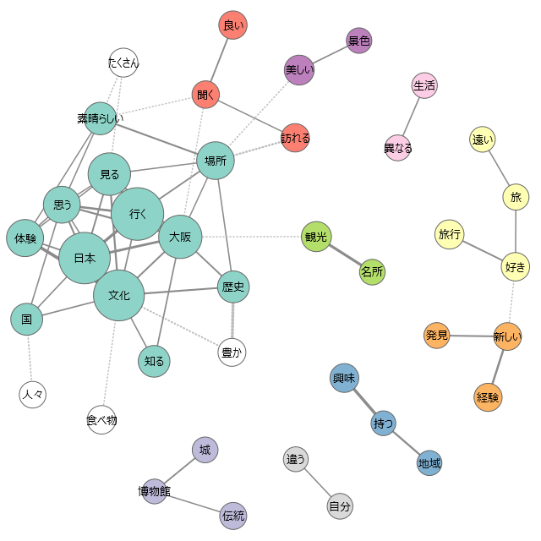

**エキセントリックな体験**

**歴史・文化**

**素晴らしい体験**

## ⑰基本属性

## 【性別・年齢階層別回答者】

・調査対象各国においては、性別、年齢階層ごとに約20％前後の回答がある。



## 

## 【収入】（問１7、SA）

・「6万ドル未満」が約66％で、全体の過半数占めている。

・中でも、「3万ドル未満」が約25％で最も多く、次いで「3万ドル以上～4万ドル未満」が約17％で第2位となり、「4万ドル以上～5万ドル未満」が約13％の順となっている。



**66％**

# ６－4．付録

## 調査票

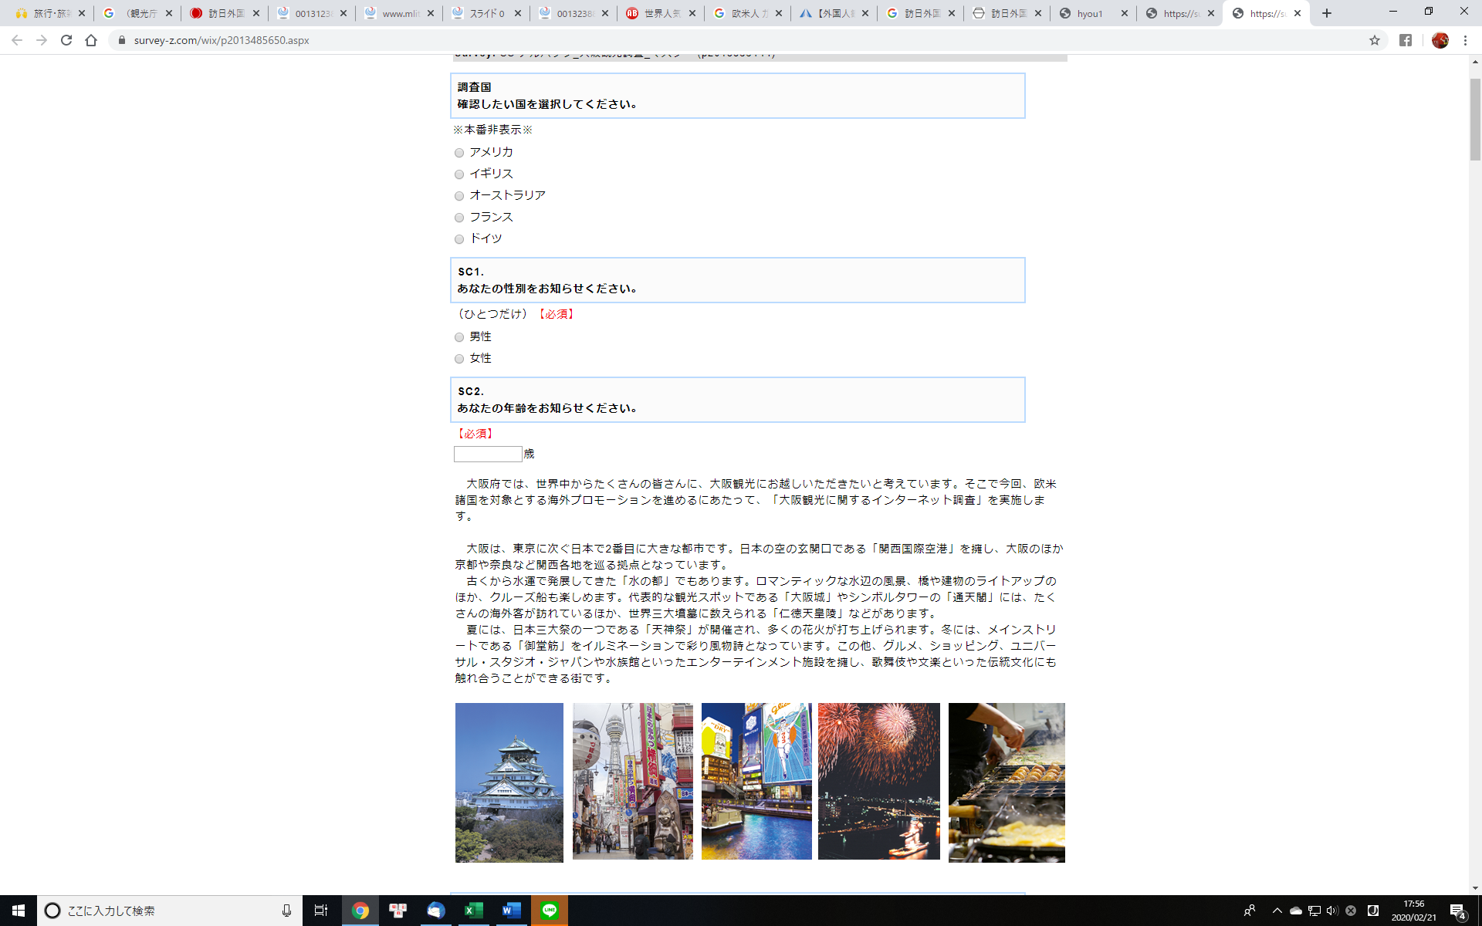

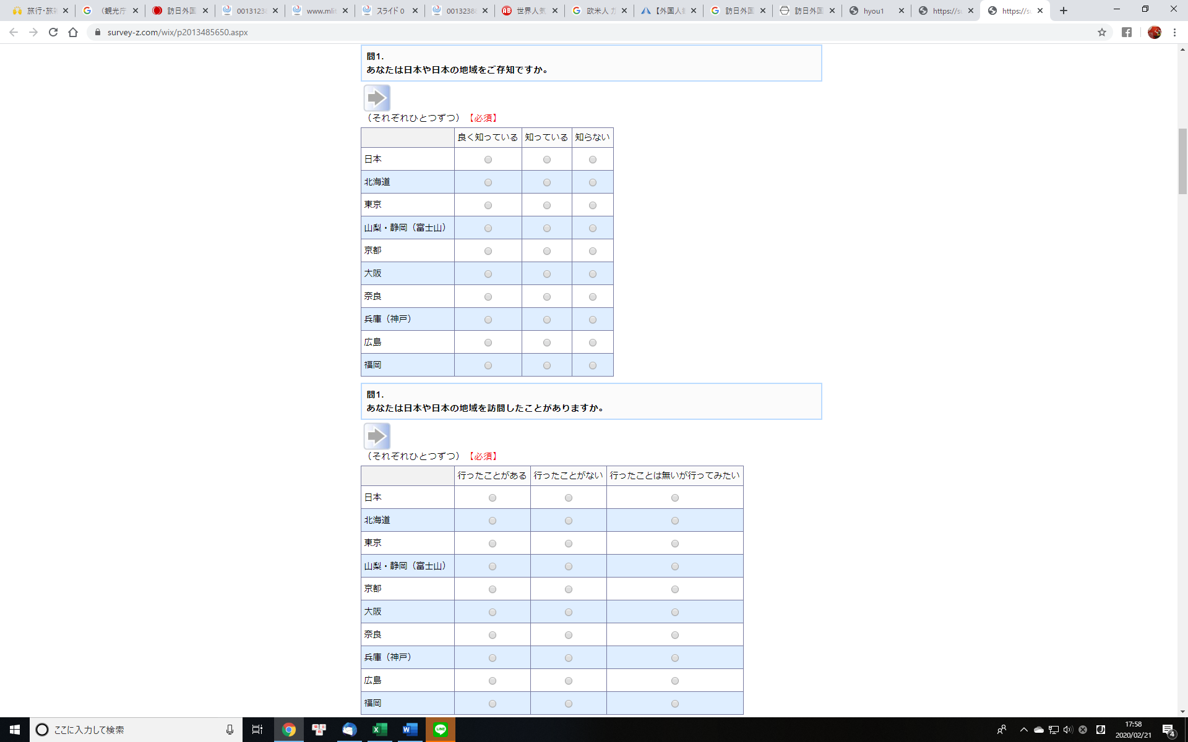

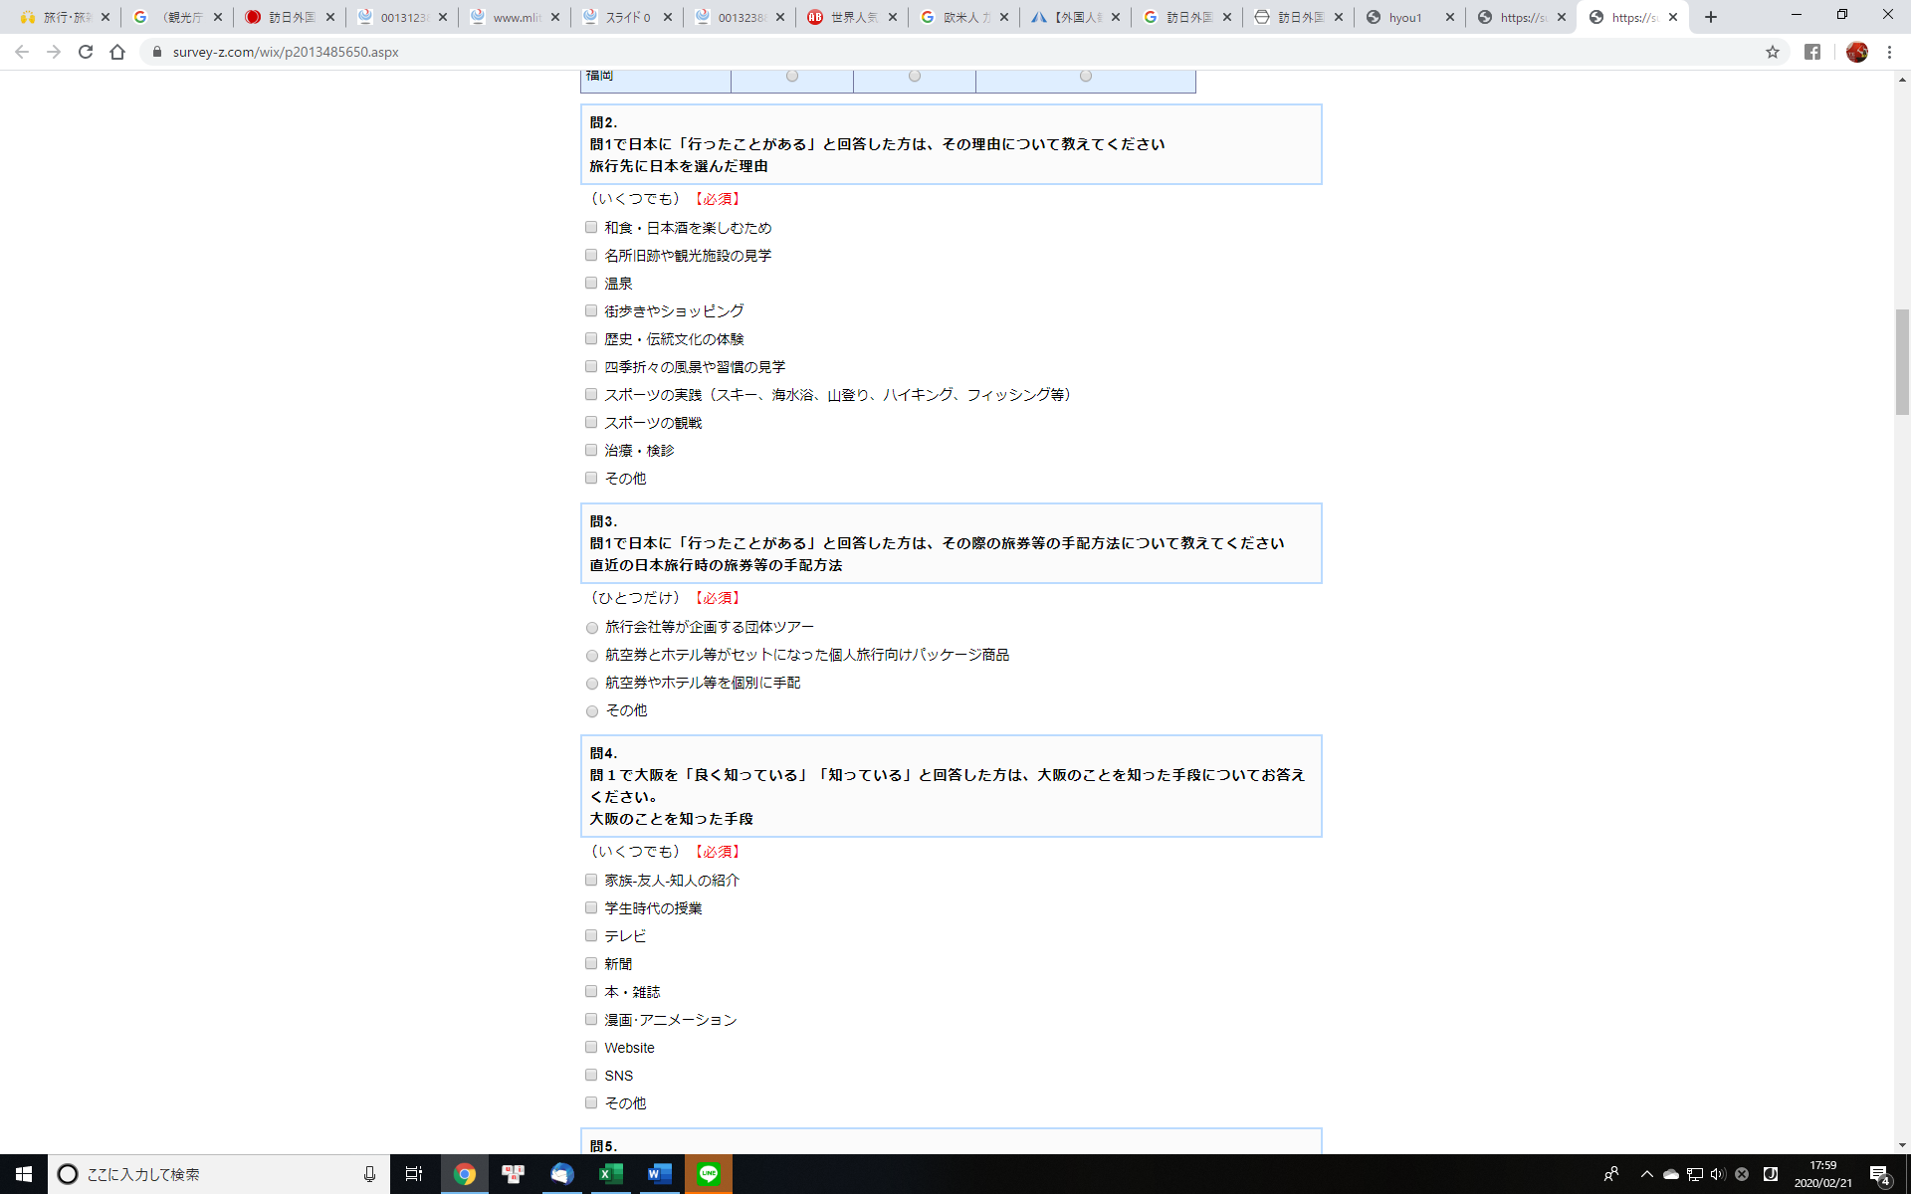

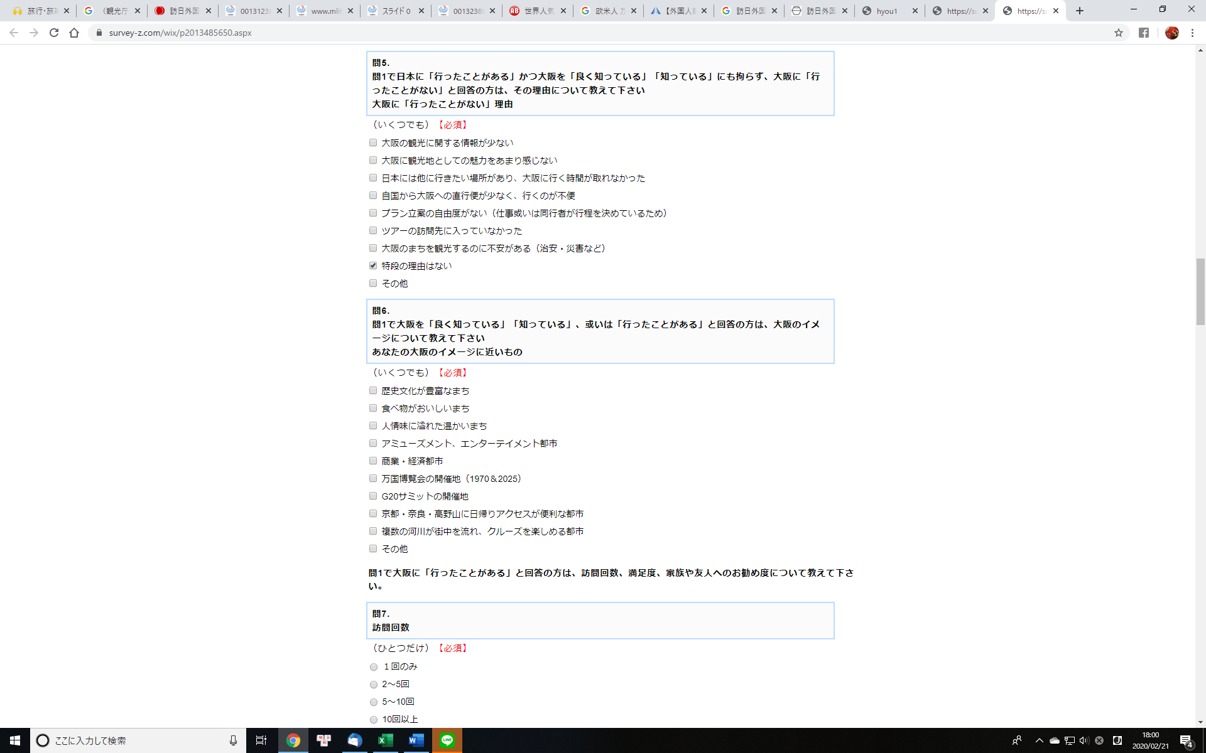

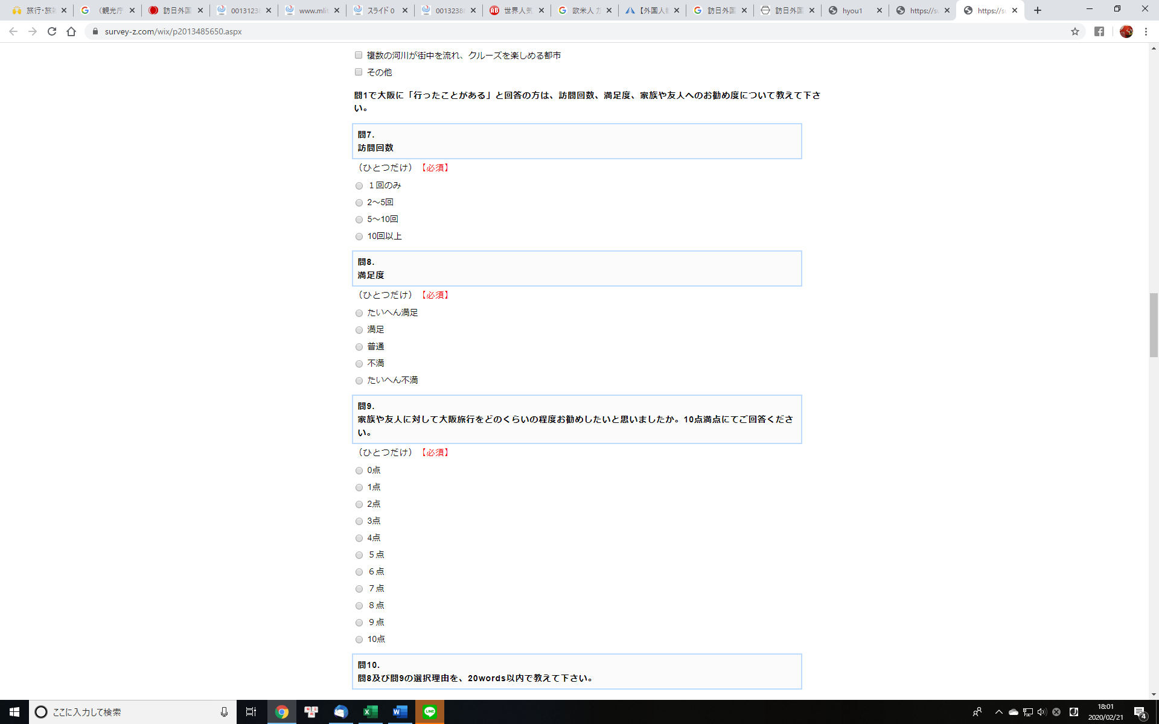

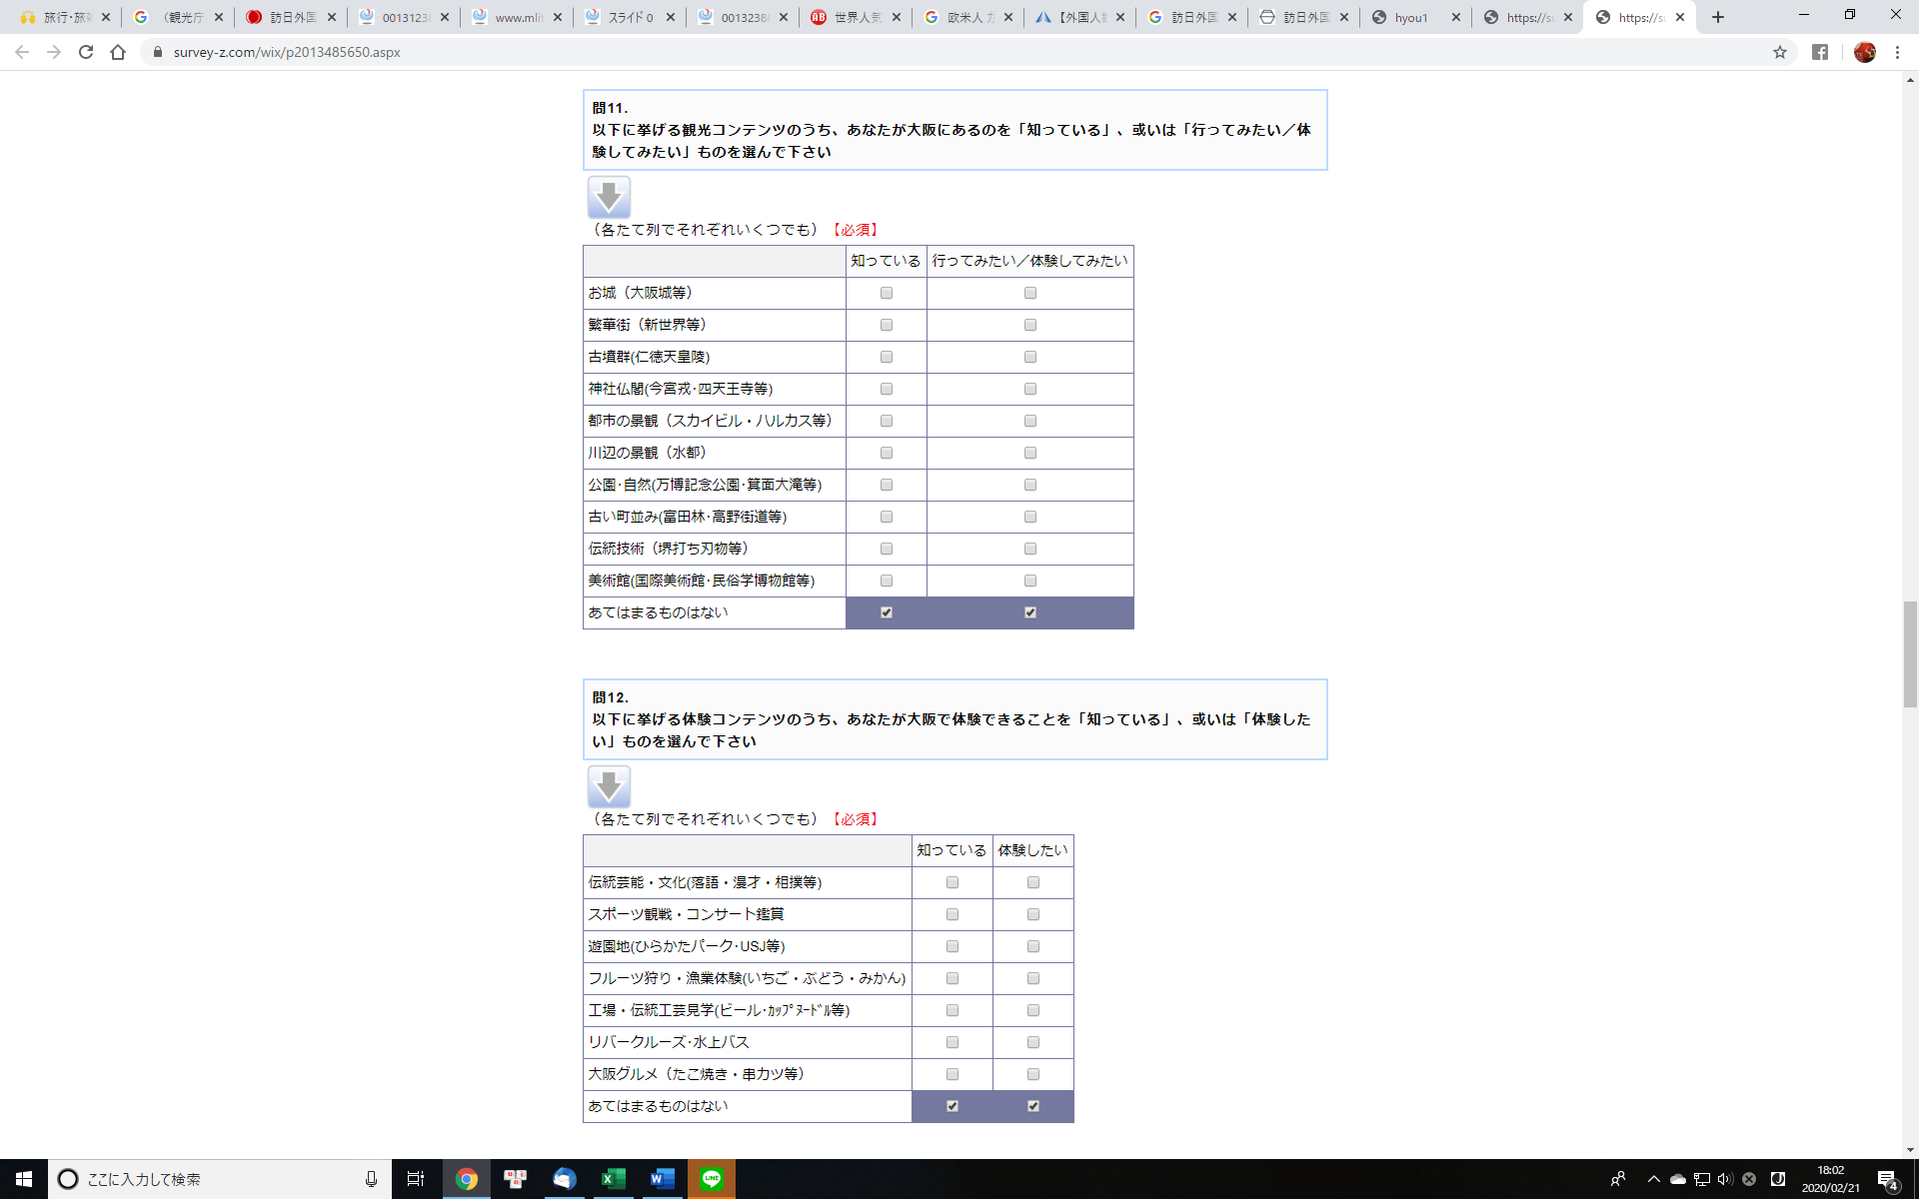

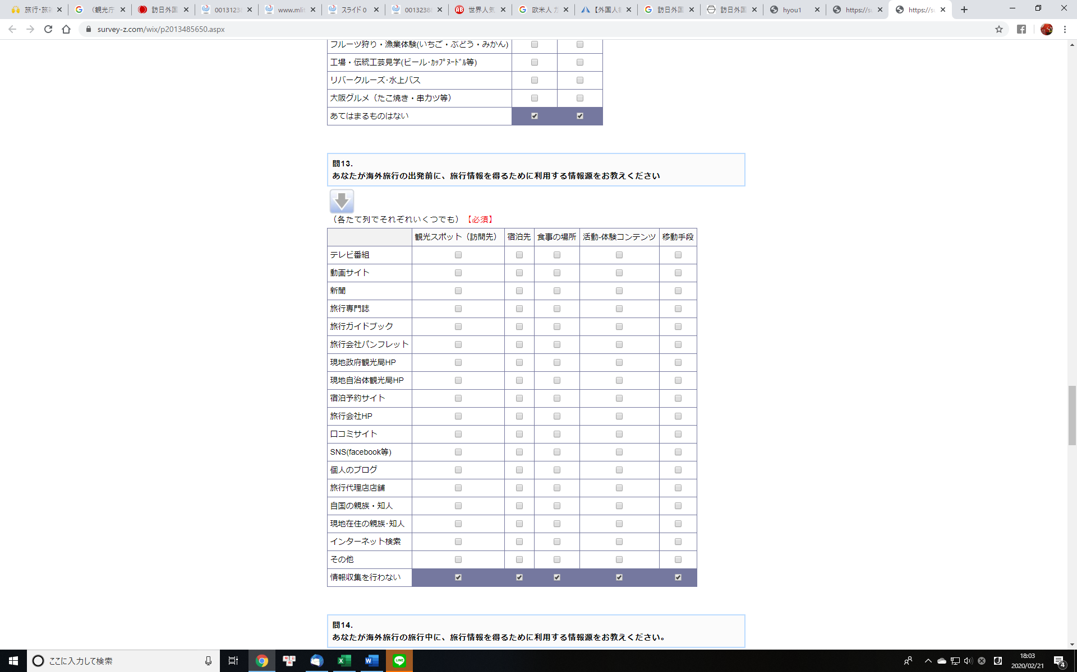

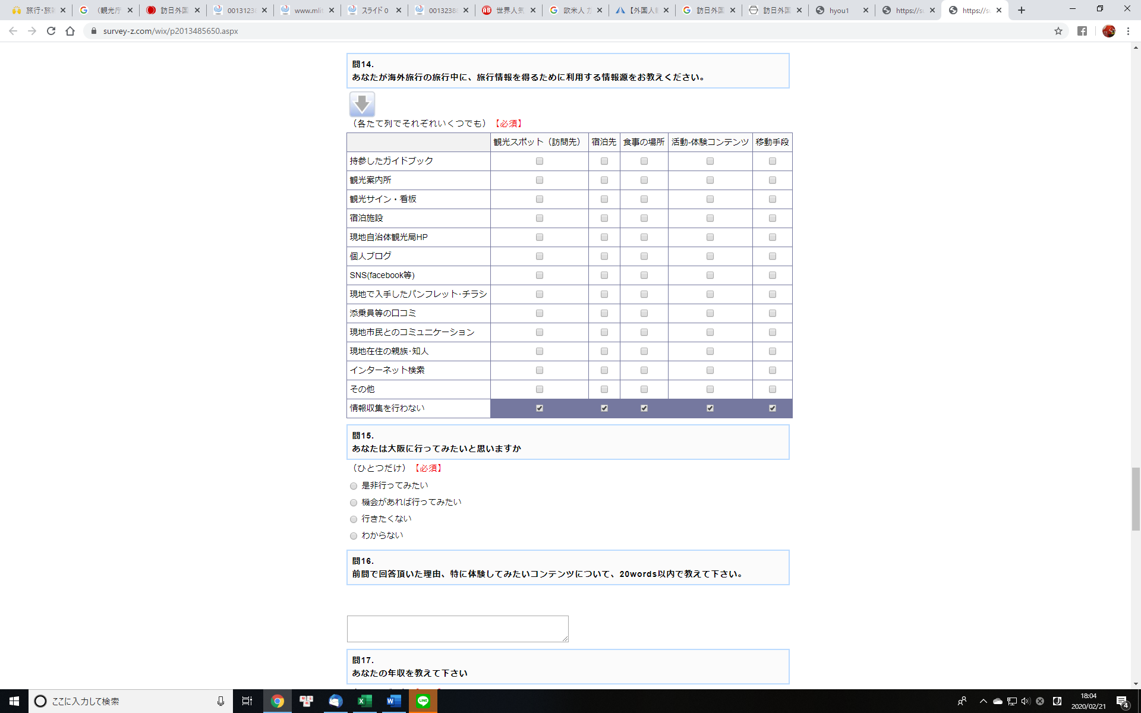

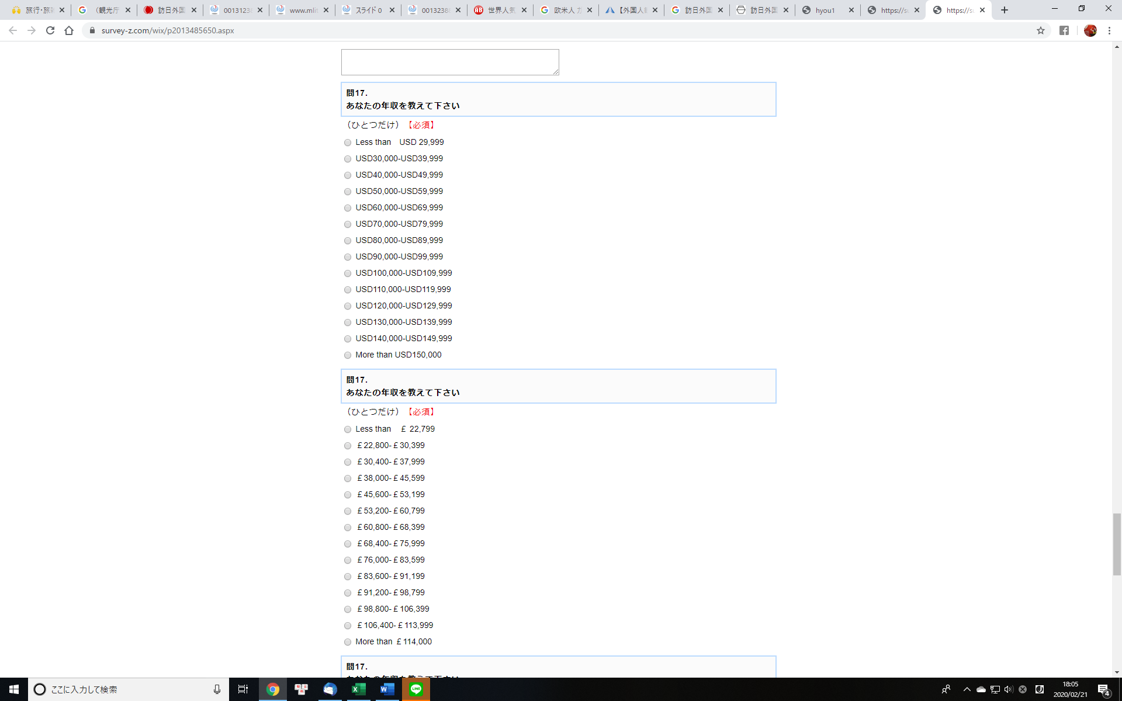

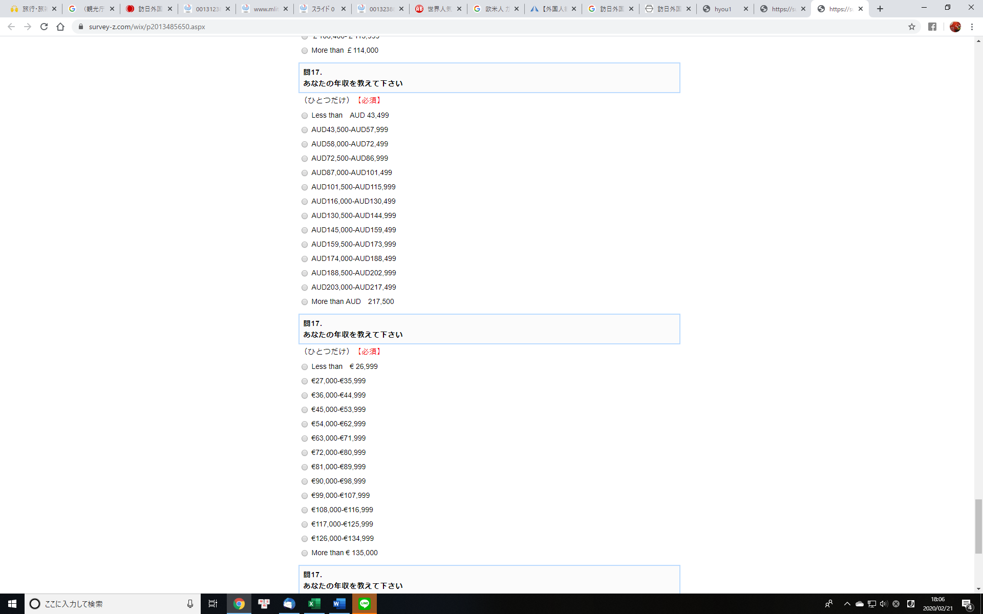

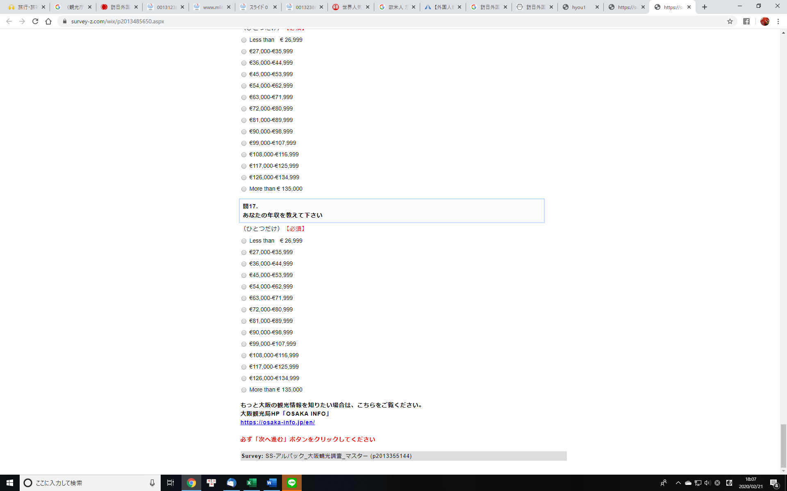

1. 訪問経験別では「訪問経験者」と「訪問未経験者」でクロス集計•分析する。なお、「訪問未経験者」は問1-2の「行ったことはないが行ってみたい」と「行ったことはないし行ってみたいと思わない」の合計値である。
2. 16グループは次の通り

   「名詞」、「サ変動詞」、「形容動詞」、「固有名詞」、「組織名」、「人名」、「地名」、「ナイ形容」、「副詞可能」、「未知語」、「感動詞」、「動詞」、「形容詞」、「副詞」、「否定助動詞」、「形容詞（非自立）」
3. 記述内容の抽出語について、出現パターンの似通ったものを線で結んだ図（共起関係を線で表したネットワーク）のこと
4. 問1-1で大阪を「良く知っている」「知っている」と回答した者
5. 出現数の多い語ほど大きい円で描画